Бюллетень Управления международных связей КРСУ

№ 276 от 1 ноября 2023 года

∗ ∗ ∗ ∗ ∗ ∗
Гранты, стипендии, стажировки
∗ ∗ ∗ ∗ ∗ ∗

ITMO UNIVERSITY WINTER SCHOOLS

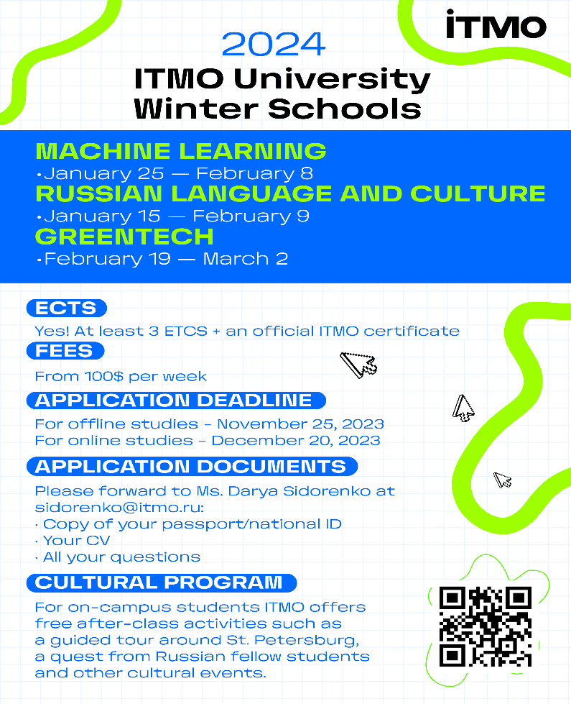
BioGLAP — интенсивная недельная образовательная программа, ориентированная на освоение ключевых навыков в области LLM и их применение в геномике.

Цель школы — не просто прослушать лекции, а научиться активно работать с реальными биологическими данными, применяя полученные навыки в настоящих исследованиях и проектах.

Студенты освоят навыки работы с Linux и командной строкой для биоинформатики, научатся использовать ChatGPT для написания кода и текстов, поработают с биологическими базами данных и научатся базово программировать на Python и Bash.

Даты проведения: 29 января - 2 февраля, 2024

Язык обучения: русский

Формат: очный

Стоимость: 7 000 рублей

∗ ∗ ∗ ∗ ∗ ∗

Freie Universität Berlin

Promotionsprogramm History and Cultural Studies (HCS)
15.09.2023 - 15.11.2023

Doctoral Program History & Cultural Studies
До 10 мест в аспирантской программе «History and Cultural Studies (HCS)»
Das international ausgerichtete Promotionsstudium History and Cultural Studies (HCS) schreibt Studienplätze aus. Das Programm ist am Fachbereich Geschichts- und Kulturwissenschaften angesiedelt und Mitglied der Dahlem Research School.

Заявки на обучение в докторантуре можно подать только через онлайн-портал Исследовательской школы Далема (открыт с 15 сентября 2023 г.).

Заявки на зимний семестр 2024/2025 принимаются до 15 ноября 2023 года. Дополнительную информацию о докторской программе и процессе подачи заявки вы можете найти на нашем сайте www.fu-berlin.de.

Франциска Лесак, координатор программы (HCS), будет рада ответить на любые ваши вопросы, касающиеся приема предложений и заявок: franziska.lesak@fu-berlin.de, тел.: +49 (0) 30 838- 56667.

∗ ∗ ∗ ∗ ∗ ∗

Freie Universität Berlin

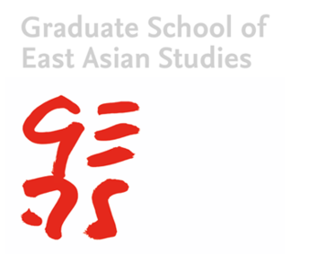
Graduate School of East Asian Studies
Sep 15, 2023 - Nov 15, 2023

Scholarships for a Three-Year Doctoral Program
GEAS offers a structured 3-year PhD program for 4-year PhD procedures with a regional focus on East Asia. Doctoral dissertations at GEAS are expected to analyze modern or contemporary East Asia in the field of politics, society, economy, culture, law or history.
Scholarships
Two fully funded scholarships for international candidates are available upon nomination to the DAAD-GSSP program by the German Academic Exchange Service (DAAD). Two fellowships for candidates with Chinese citizenship are available through the cooperation of Freie Universität and the Chinese Scholarship Council through the FUB-CSC PhD scholarship program.
Application Requirements
Successful applicants will have an above-average master’s degree in either area studies (Chinese Studies, Japanese Studies, Korean Studies) or a discipline represented at the Graduate School (Political Science, Social and Cultural Anthropology, Business, Economics, Law, History, Cultural Studies, Humanities) with a focus on East Asia. The language of communication is English.
Successful candidates will also have language skills in an East Asian Language (Chinese, Japanese, or Korean) at a level of B2 or higher.
Application Deadline
The next application deadline will be 15 November 2023.

∗ ∗ ∗ ∗ ∗ ∗

FUBiS Term



Freie Universität Berlin. International Summer and Winter University
FUBiS - Международный летний и зимний университет Freie Universität Berlin

О FUBiS
Freie Universität Berlin International Summer and Winter University (FUBiS) - это интенсивная академическая программа Freie Universität Berlin длительностью три и шесть недель, которая проводится один раз в зимой и дважды в летом. FUBiS предлагает курсы по различным предметам и темам, а также интенсивные и полуинтенсивные курсы немецкого языка на пяти уровнях. Большинство предметных курсов предлагаются либо на английском, либо на испанском языках и читаются немецкими и иностранными преподавателями. По окончанию программы студенты получают сертификат с указанием кредитных пунктов (ECTS), которые могут быть признаны в родном вузе.

Регистрация и скидка
Открыта регистрация документов для участия в программе FUBiS, которая будет проводится с 03.-26.01.2024 (первый срок, Term I).
Срок подачи документов истекает 22-го ноября 2023 года.
При подаче документов до 8-го ноября 2023 года предоставляется скидка в размере 50 евро.

∗ ∗ ∗ ∗ ∗ ∗

fu:бинар. Вебинар Freie Universität Berlin
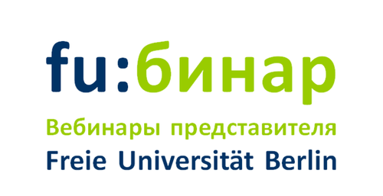
20.11.2023 - 23.11.2023

За 4 встречи все необходимое для успешной академической карьеры!
Целевой группой серии fu:бинаров являются студенты магистратуры и аспирантуры всех специальностей, научные сотрудники, владеющие немецким или английским языком и заинтересованные в международной научной карьере.
Содержание и цели
Этапы научной карьеры охватывают продолжение учёбы в аспирантуре, успешное прохождение научной стажировки и конкурса на вакансию постдока или исследователя в разных местах, в том числе и за рубежом. Семинары включают в себя информацию об отличиях научной карьеры в Восточной Европе, Центральной Азии и Германии, о вытекающих из этого различных подходах при прохождении аспирантуры, а также при получении исследовательского опыта в рамках научной стажировки.
Международный опыт преподавания и осуществления исследовательской деятельности, а также навык привлечения грантов являются ключевыми при отборе на должность ученого и профессора. Для получения требуемого опыта вузы, как, например, Freie Universität Berlin, предлагают программу профессионального развития. Кроме того, в рамках fu:бинаров будут рассмотрены варианты налаживания контактов, разработки научной тематики и финансирования.

Даты и темы
- Пн., 20.11.2023 - «Международная научная карьера»
- Вт., 21.11.2023 - «Аспирантские программы и научные стажировки во Freie Universität Berlin»
- Ср., 22.11.2023 - «Что такое Research Proposal?»
- Чт., 23.11.2023 - «Как установить контакт с потенциальным научным руководителем?»
Начало всех мероприятий в 14 ч. по Берлину.
Рабочий язык - русский.
Место и время
20.11.2023 - 23.11.2023
Онлайн
(Время берлинское)

∗ ∗ ∗ ∗ ∗ ∗

Стипендия ANSO 2024 в Китае
Приемлемые страны : все страны.
Уровень курса: магистратура и PhD.
Альянс международных научных организаций (именуемый ANSO) — это неправительственная международная организация, основанная в 2018 году. В число членов-учредителей входят 37 научных учреждений, университетов и международных организаций по всему миру.
Всего для программ последипломного образования будет предоставлено 500 стипендий.

Преимущества:
-Отказ от платы за обучение.
-Ежемесячная стипендия:
От 6000 до 7000 юаней в месяц для доктора философии на срок до 48 месяцев.
3000 юаней/месяц для магистров на срок до 36 месяцев.
-Медицинская страховка
-Отказ от регистрационного сбора
-Пособие на международный проезд из страны проживания в Китай.
-Визовый сбор и пособие на получение вида на жительство.
Крайний срок: 15 февраля 2024 года.
Подробнее: http://www.anso.org.cn/programmes/talent/scholarship/

∗ ∗ ∗ ∗ ∗ ∗

7. Стипендия MBA Кембриджского университета 2024 в Соединенном Королевстве
Приемлемые страны: все страны.
Уровень курса: МВА.
Кембриджская программа MBA — одна из ведущих мировых бизнес-программ, преподаваемая в одном из самых престижных университетов мира. Получатели стипендии становятся членами колледжа Пембрук, третьего старейшего и одного из самых уважаемых колледжей.
Продолжительность полной бесплатной стипендии в Англии будет составлять 2 года и 2 месяца. Также будет доступна возможность стажировки.
Финансовые преимущества:
-Финансовая помощь в размере 75% от стоимости обучения
-Транспортные расходы и проживание, связанные со стажировкой, будут предоставлены.
Крайний срок: 15 мая 2024 года.
Подробнее: https://boustany-foundation.org/scholarship-programmes/mba-cambridge/

∗ ∗ ∗ ∗ ∗ ∗

8. Стипендии Университета Чулалонгкорн на 2024-25 годы в Таиланде
Приемлемые страны: все страны.
Уровень курса: магистратура и PhD.
Университет Чулалонгкорн — государственный и автономный исследовательский университет в Бангкоке, Таиланд. Согласно индексу развивающихся стран с высшим образованием Times, Чула заняла 126-е место.
Почти все академические области и специальности доступны в университете для обучения по программам последипломного образования.
Преимущества:
-Билет эконом-класса туда и обратно.
-Будет покрыта полная стоимость обучения.
-Ежемесячная стипендия и проживание в размере 16 000 бат.
Крайний срок: 13 ноября 2023 г.
Подробнее: https://academic.chula.ac.th/detail/news/25
∗ ∗ ∗ ∗ ∗ ∗

9.Стипендия на обучение в Йельском университете
Йельский университет в США предлагает полностью финансируемые стипендии для иностранных кандидатов, заинтересованных в получении степени бакалавра, магистра или PhD. Йельский университет, известный своими академическими достижениями, практикует прием студентов вслепую, рассматривая абитуриентов на основе заслуг, а не их платежеспособности.
После поступления Йельский университет покрывает 100% продемонстрированных финансовых потребностей посредством стипендий, грантов и возможностей работы и учебы. Преимущества включают финансовую помощь, возможности культурного обмена, расходы на транспорт, исследования и обучение.
Дедлайн: 15 декабря
Узнать больше и подать заявку: https://world.yale.edu/admissions

∗ ∗ ∗ ∗ ∗ ∗

10. Бесплатные курсы от Стэнфордского университета
Стэнфордский университет предлагает бесплатные онлайн-курсы для людей по всему миру. Эти курсы охватывают широкий спектр предметов и по окончании сопровождаются сертификатами. Никаких регистрационных сборов или требований к знанию языка не требуется, а сами курсы можно проходить в удобном для себя темпе, что делает это доступной возможностью онлайн обучения для развития навыков и расширения знаний.
Узнать больше: https://online.stanford.edu/free-courses
∗ ∗ ∗ ∗ ∗ ∗
11. Стипендия на обучение в Канаде
Университет Торонто предлагает стипендию Лестера Б. Пирсона иностранным студентам для получения степени бакалавра в Канаде. Стипендия покрывает все расходы, включая плату за обучение, книги, медицинскую страховку и проживание в течение четырех лет. Университет Торонто является престижным учебным заведением, известным своим высококачественным образованием, и занимает 25-е место в мире по рейтингу QS World University Rankings.
Дедлайн: 30 ноября
Узнать больше и подать заявку: https://future.utoronto.ca/pearson/about/#about
∗ ∗ ∗ ∗ ∗ ∗
12. Стипендия на обучение в США
Университет Орегона предоставляет стипендии на 2024 год для бакалавриата, магистратуры и PhD.Стипендии ICSP предоставляются семестр за семестром и могут покрывать от 0 до 15 академических кредитов для нерезидентов. Количество стипендии остается неизменным на протяжении всей программы.
Дедлайн: 6 февраля 2024 года.
Подробнее: https://isss.uoregon.edu/icsp/application
∗ ∗ ∗ ∗ ∗ ∗

13. Стажировка в Тесла
Tesla предлагает стажировки в США и различных странах Европы для студентов любого уровня со всего мира. Стажеры будут заниматься значимой работой и рассматриваться как штатные сотрудники в течение трех месяцев с возможностью продления на срок от 6 до 12 месяцев.
Стажировка включает почасовую оплату в размере от 22,84$ до 31,97$, а также такие льготы, как проживание, медицинская страховка и помощь семье. Стажёры Tesla получают конкурентоспособную компенсацию, наставничество, транспортную поддержку, программы покупки акций, скидки, фитнес-программы и многое другое.
Узнать больше и подать заявку: https://tinyurl.com/mr3fymb3
∗ ∗ ∗ ∗ ∗ ∗

14. Стипендия на обучение в Канаде
Университет Оттавы предлагает стипендию для студентов со всего мира на обучение в Канаде. Эта стипендия автоматически предоставляется студентам, поступившим в университет на программу магистратуры или PhD. Университет Оттавы, основанный в 1848 году, является двуязычным государственным исследовательским учреждением в Онтарио, предлагающим различные академические программы и возможности профессионального трудоустройства.
Стипендия предлагает финансовую поддержку в размере 7500$ в год для студентов магистратуры и 9000$ в год для студентов PhD.
Дедлайн: приём заявок открыт
Узнать больше и подать заявку: https://tinyurl.com/3bkxzak7

∗ ∗ ∗ ∗ ∗ ∗

15. Стипендия на обучение в Сингапуре
Национальный университет Сингапура (NUS) предлагает полностью финансируемые стипендии для бакалавров, магистров и PhD. У NUS есть различные стипендиальные программы, в том числе стипендия NUS-SINGA, которая полностью финансируется и покрывает плату за обучение, ежемесячную стипендию S$2200, билеты на сумму до S$1,500 и пазовую выплату на релокацию S$1,000.
Дедлайн: 1 декабря
Узнать больше и подать заявку: https://tinyurl.com/8s6x97pe
∗ ∗ ∗ ∗ ∗ ∗

16. Стипендия на обучение в Канаде
Университет Торонто предлагает стипендию Лестера Б. Пирсона иностранным студентам для получения степени бакалавра в Канаде. Стипендия покрывает все расходы, включая плату за обучение, книги, медицинскую страховку и проживание в течение четырех лет. Университет Торонто является престижным учебным заведением, известным своим высококачественным образованием, и занимает 25-е место в мире по рейтингу QS World University Rankings.
Дедлайн: 30 ноября
Узнать больше и подать заявку: https://tinyurl.com/63b92dbj

∗ ∗ ∗ ∗ ∗ ∗

17. Х Международная научно-практическая конференция
«Информационные технологии в социальной сфере»,
посвященная 65-летию со дня рождения В.И. Пугача

Организационный комитет Х Международной научно-практической конференции «ИНФОРМАЦИОННЫЕ ТЕХНОЛОГИИ В СОЦИАЛЬНОЙ СФЕРЕ» приглашают Вас принять участие в конференции.
Направления работы конференции (секции):
- Современное образование в условиях цифровизации социума.
- Информационные технологии в высшей школе.
- Методологические и методические проблемы цифровой трансформации общего среднего образования.
- Прикладные информационные технологии.
- Методы математического моделирования в социокультурной сфере.
- Компьютерное творчество школьников.

Пленарное заседание конференции состоится 22 ноября 2023 г. по адресу город Самара, улица Антонова-Овсеенко, 24, аудитория 101. Начало в 10.00 (мск). Планируется дистанционное подключение участников к работе конференции. Программа конференции будет разослана дополнительно.
Начало работы секций конференции планируется в дистанционном формате 22 ноября 2023 г. в 14.00 (мск). Ссылки для участия будут разосланы дополнительно.
По итогам работы конференции выпускается сборник её материалов в электронном формате. Сборнику будут присвоены ISBN, УДК, ББК. Материалы конференции будут размещены в электронной библиотеке e-Library (РИНЦ).
Рабочие языки конференции: русский, английский.
Сертификат участника конференции будет отправлен на электронную почту.
∗ ∗ ∗ ∗ ∗ ∗
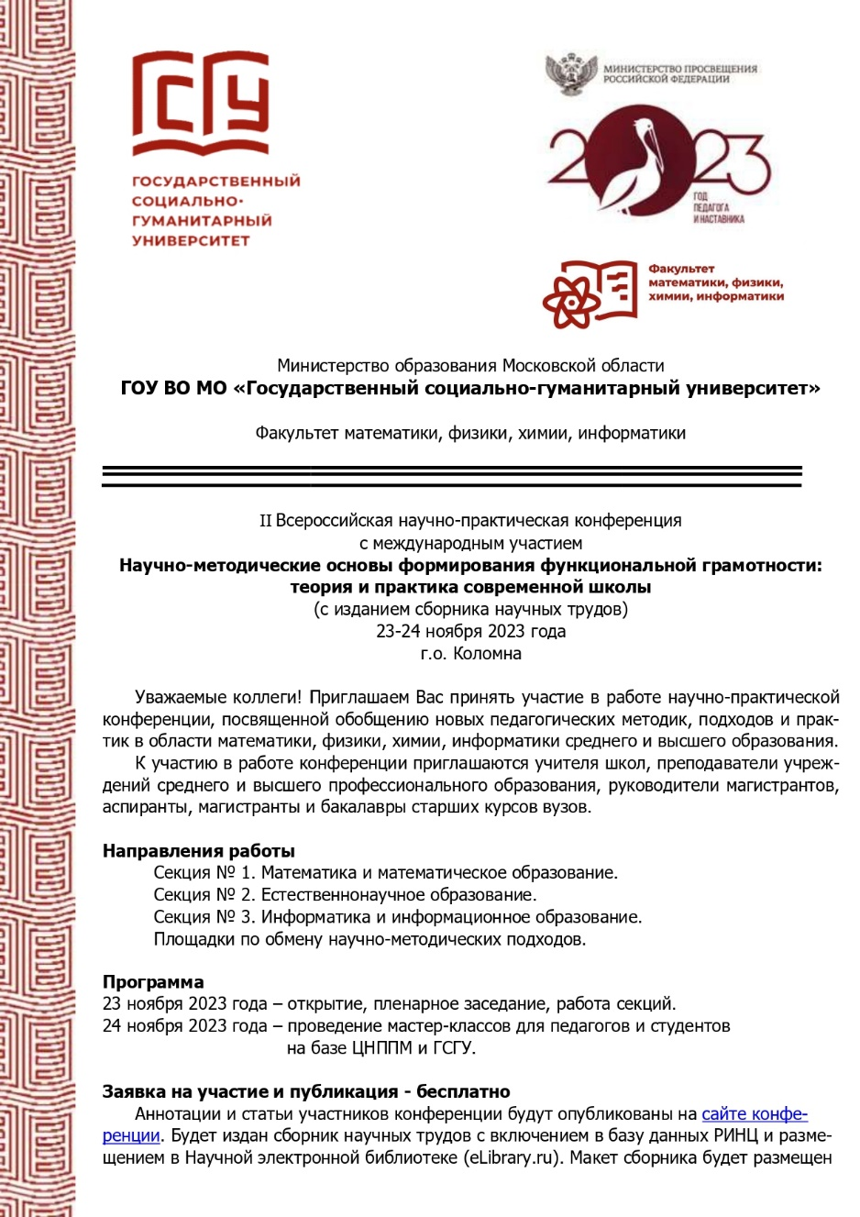
18. II Всероссийская научно-практическая конференция с международным участием. Научно-методические основы формирования функциональной грамотности: теория и практика современной школы
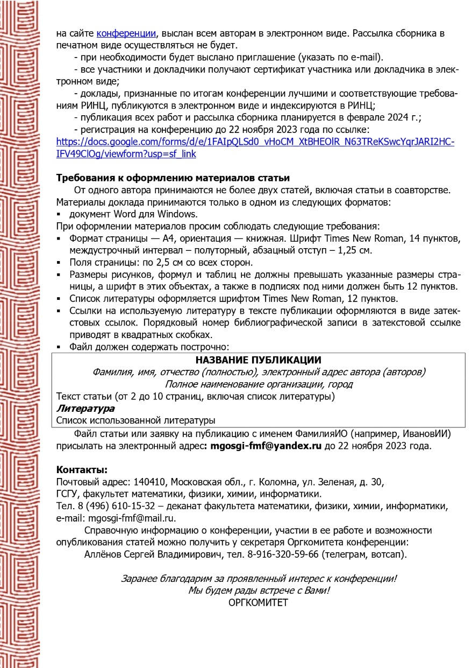

∗ ∗ ∗ ∗ ∗ ∗
Уважаемые студенты и коллеги!
По всем возникающим вопросам и имеющимся предложениям,
просим Вас обращаться по нижеуказанному адресу:
Управление международных связей КРСУ
Главный корпус, восточное крыло, кабинет №206,
Отдел по работе с иностранными студентами
Тел./факс: +996 (312) 66-29-60,
E-mail: ird@krsu.edu.kg
Мы будем также благодарны Вам за Ваши замечания и предложения по улучшению и совершенствованию бюллетеня.

